**МУНИЦИПАЛЬНОЕ КАЗЁННОЕ ОБЩЕОБРАЗОВАТЕЛЬНОЕ УЧРЕЖДЕНИЕ**

**«УЛЛУАИНСКАЯ СОШ»» ЛЕВАШИНСКОГО РАЙОНА**

**Открытый урок**

**по русскому языку**

**в 4 «Г» классе**

**на тему: «Правописание имён существительных в Дательном падеже».**

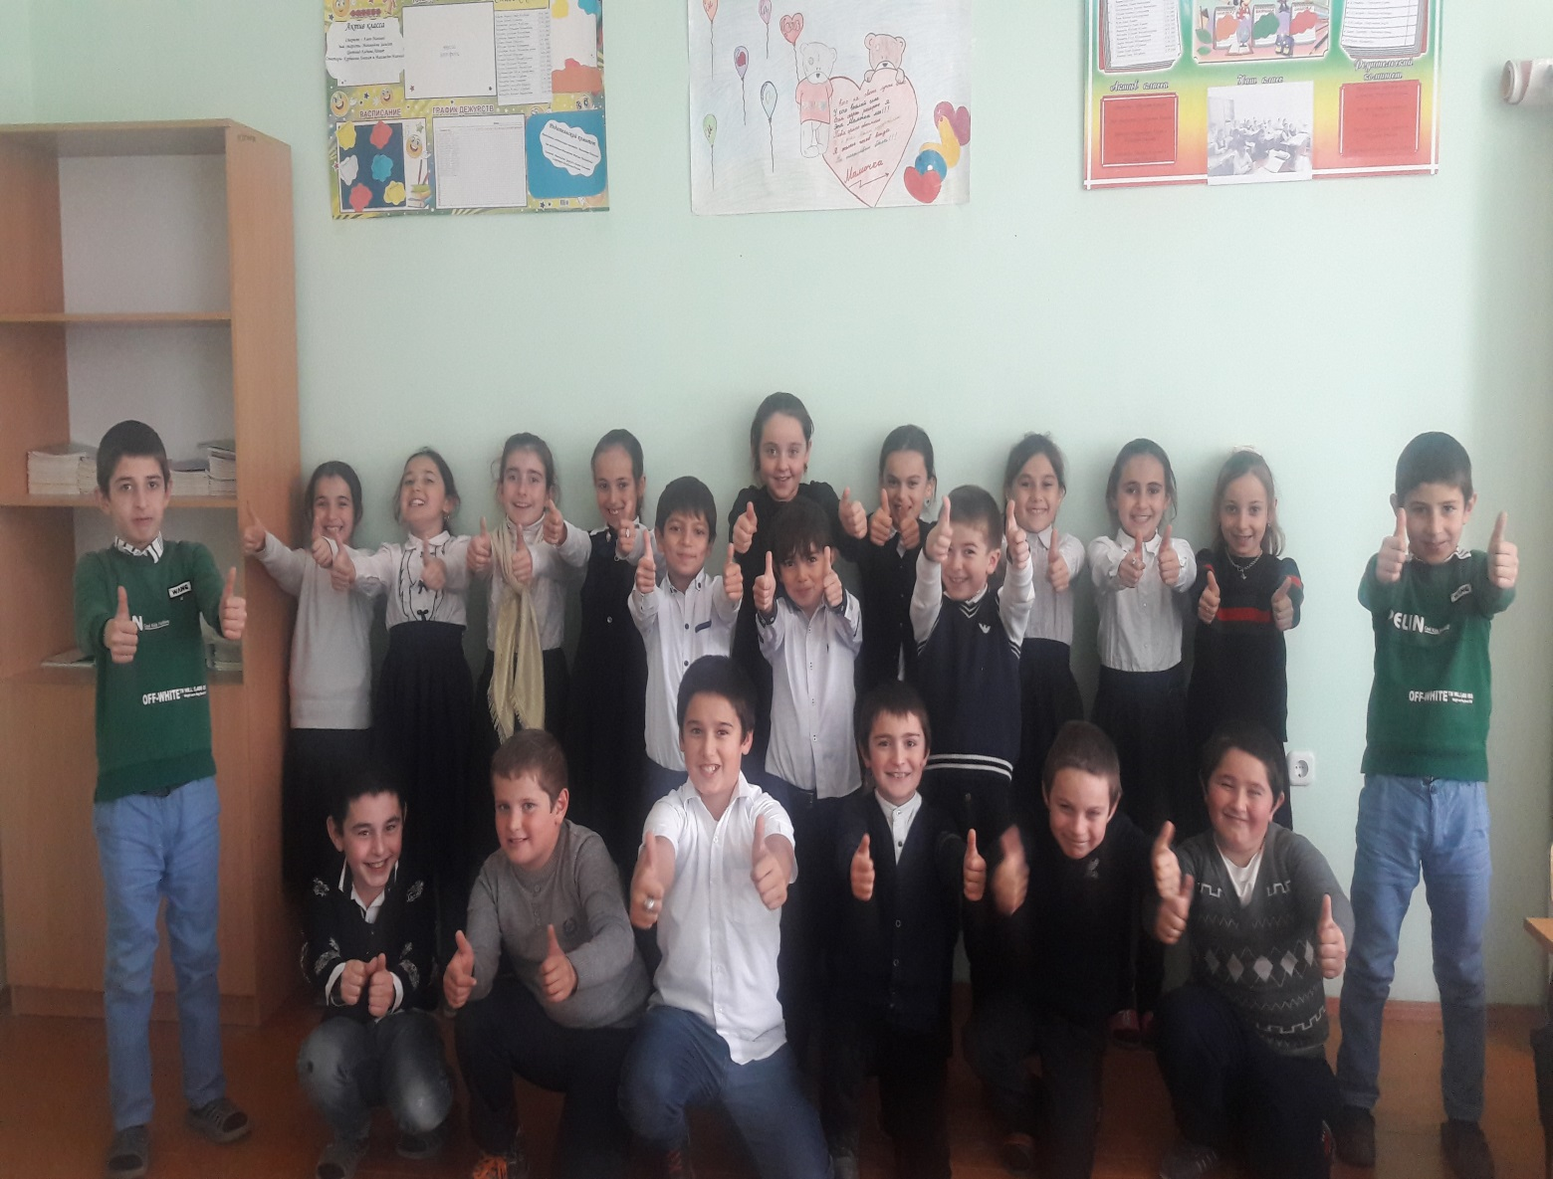

**Провела: Кадиева К.Ш.,**

**учитель начальных классов**

**2019-2020г.**

**Тема:** Правописание окончаний имён существительных в дательном падеже.

**Цели:**

1.Познакомить с окончаниями имён существительных трёх склонений в дательном падеже.

2.Развивать умение распознавать имена существительные в дательном падеже; осознанно работать по алгоритму для правильного написания падежных окончаний имён существительных.

3.Воспитывать аккуратность, терпение, любознательность.

**УУД:**

**Предметные:** самостоятельное выделение и формулирование познавательной цели и темы урока; выбор наиболее эффективных способов решений задач в зависимости от конкретных условий; смысловое чтение; анализ объектов с целью выделения их признаков; синтез;

**Коммуникативные:** инициативное сотрудничество с учителем и сверстниками в группе; контроль, коррекция, оценка своих действий;

**Регулятивные:** постановка учебной задачи; сличение способа действия и его результата с заданным эталоном; оценивание качества и уровня усвоения материала;

**Личностные:** установление связи между целью учебной деятельности и её мотивом.

**Оборудование:** учебники русского языка, рабочие тетради, карточки с заданием для каждой группы, индивидуальные листы самооценки, конверты (зелёный, жёлтый, красный), карточки со словами «успешно», «хорошо», «трудно», заготовки для создания кластера, таблица «Падежные окончания имён существительных».

|  |  |  |  |  |  |  |  |  |  |  |  |  |  |  |  |  |  |  |  |  |  |
| --- | --- | --- | --- | --- | --- | --- | --- | --- | --- | --- | --- | --- | --- | --- | --- | --- | --- | --- | --- | --- | --- |
| **ХОД УРОКА**   1. **Орг.момент**   - Давайте наш урок начнем с пожелания друг другу добра.  Я желаю тебе добра, ты желаешь мне добра, мы желаем друг другу добра. Если будет трудно - я тебе помогу.  - Я рада, что у нас отличное настроение. Надеюсь, что урок пройдет интересно и увлекательно.   1. **Актуализация знаний.**   **1. «Мозговая разминка».**  - Начинаем урок, который поможет нам быть грамотными и внимательными. Начнём его с мозговой разминки. **- Запишите слова в строчку по первой букве групп слов.**   * Папа, осень берег, еда, дедушка, артист **(Победа)** * Урок, жизнь, игра, ноты **(Ужин)** * Шкаф, обувь, север, сорока, единица **(Шоссе)** * Класс, аист, пенал, уголь, стол, тетрадь, арфа **(Капуста)** * Идея, нос, ель, йод **(Иней)** * Нора, айсберг, люди, ещё, ветер, окно **(Налево)**   - Поставьте ударение над каждым словом.  - Что общего в этих словах? (все слова словарные, требуют запоминания)  - Какое из слов лишнее? (**налево** – наречие, остальные имена существительные)  - Среди существительных, какое слово лишнее? ( **шоссе** - несклоняемое)  - Определите склонение имён существительных. (проверка)  - Подчеркните первую букву каждого слова, какое слово у вас получилось? **(Пушкин)**  - А кто же такой Пушкин ?  - Да, ребята, именно А.С. Пушкин, его произведения помогут нам сегодня справиться с изучением темы нашего сегодняшнего урока.  **2. Графический диктант от Золотой рыбки.**  - Она приготовила вам своиутверждение; если вы с ним согласны, то ставите рядом с номером вопроса знак «+». Если не согласны, то знак «–».  1. Имя существительное отвечает на вопрос «кто?», «что?».  2. Имена существительные всегда стоят в форме единственного числа.  3. Род существительного – это непостоянный (изменяемый) признак.  4. В русском языке 5 падежей  5. При склонении слово сохраняет свое значение, но изменяет форму.  6. Именительный падеж, единственное число – признаки того, что имя существительное стоит в начальной форме.  7. Существительные в именительном падеже всегда употребляются с предлогами.  8. Имена существительные в родительном падеже отвечают на вопросы «кому?», «чему?».  9. Имена существительные в родительном падеже употребляются с предлогами «у», «до», «от», «из», «без», «около», «с».  10. Имена существительные в родительном падеже являются главным членом предложения. – А теперь сверьте выполнение задания с ответами на доске и оцените свою работу   |  |  |  |  |  |  |  |  |  |  | | --- | --- | --- | --- | --- | --- | --- | --- | --- | --- | | 1 | 2 | 3 | 4 | 5 | 6 | 7 | 8 | 9 | 10 | | + | - | - | - | + | + | - | - | + | - |  1. **Самоопределение к деятельности.**   - Ребята, у нас серьезная проблема. По пути в школу слова смешались, а у одного слова потерялось окончание.  - Нам нужно составить предложение и правильно написать окончание.  **Человек__ по работе воздаётся честь.**  - Как вы понимаете пословицу? ( человек работает, тем самым делает что- то полезное. Человек трудиться и за это ему полагается честь, которую он сам же зарабатывает своим трудом.).  - Сделайте синтаксический разбор предложения.  - Обозначьте падеж имён существительных в этом предложении.  ( Честь – И., воздаётся (кому? чему?) человеку – Д., воздаётся (по чему? кому?) по работе – Д.)  - О каком падеже будем говорить сегодня на уроке? ( О дательном)  - Сформулируйте задачи урока. (Вспомнить признаки дательного падежа; научиться правильно писать окончания имён существительных в дательном падеже).   1. **Ознакомление с новым материалом.**   **1)Игра «Аукцион»**  -Внимание! Аукцион! На продажу выставляется лот «Дательный падеж « Каждый ряд может высказать только одно свое мнение о дательном падеже.  -Команда, которая последней произнесет свое мнение, станет победителем и проведёт физкультминутку на сегодняшнем уроке.  - Вспомните признаки, по которым можно определить дательный падеж.  1. Падежные вопросы – кому? чему?  2. Предлоги –к, по  3. Роль в предложении – второстепенный член предложения.  4. Слово- помощник дать, поэтому этот падеж можно назвать самым щедрым.  - Давайте проверим по учебнику, правильно ли мы рассуждали о Дательном падеже.  **Стр. 113 упр. 208.**  **Сказка о Дательном падеже.**  **2. Исследовательская работа.**  - Прочитайте строчки.  **На доске.**  Гости *князю*поклонились.  Воротился старик ко *старухе*.  Гости к *пристани*идут.  Вот пошёл он к синему *морю*.  - Откуда эти строки? (А.С.Пушкин, «Сказка о царе Салтане…», «Сказка о золотой рыбке»)  - У выделенных существительных определите падеж, выделите окончания  - Что заметили? ( Все существительные стоят в Д. падеже, но имеют разные окончания.)  - Почему в указанных существительных разные окончания, хотя стоят они в одном падеже?  - Постараемся решить эту проблему, для этого проведём исследовательскую работу.  **Задание для 1 группы:**  Приближался (к чему?) к воде, к речке, к опушке;  Обрадовался (кому?) лисе, тётке, царевне.  *Определите падеж и склонение имён существительных.*  *Выделите окончания имён существительных.*  **Поклонились рыбк… , пришли к цариц… , пристают к застав… .**  *Вставьте пропущенные окончания, определите падеж и склонение имён существительных. Сделайте вывод( В Дательном падеже имена существительные 1 склонения имеют окончание* ***Е****)*  **Задание для 2 группы:**  Идёт (к чему?) к столу, к морю;  Обратился (к кому?) к морю, к петушку, к коню.  *Определите падеж и склонение имён существительных.*  *Выделите окончания имён существительных.*  **Плывёт по мор… , молвит царевич… , плывут по неб… .**  *Вставьте пропущенные окончания, определите падеж и склонение имён существительных. Сделайте вывод( В Дательном падеже имена существительные 2 склонения имеют окончание* ***У,Ю****)*  **Задание для 3 группы:**  Дивятся (чему?) речи, совести, храбрости; (восхищаются кому? чему?)  Подошёл (к кому?) к матери, к дочери.  *Определите падеж и склонение имён существительных.*  *Выделите окончания имён существительных.*  **Тужит по дочер…, подошёл к пристан…, воротился к ноч… .**  *Вставьте пропущенные окончания, определите падеж и склонение имён существительных. Сделайте вывод( В Дательном падеже имена существительные 3 склонения имеют окончание* ***И****)*  **-** Какой можно сделать вывод о правописании безударных окончаний в Д.п.?  ( - Нужно подобрать проверочное слово с ударным окончанием)  **Вернёмся к заданию в начале урока:** Почему же существительные в одном падеже, но у них разные окончания?  (- Потому что окончания существительных в Дательном падеже зависят от склонения этих существительных).  - Как определить склонение имени существительного ?  (1.нужно поставить существительное в начальную форму – это Именительный падеж, единственное число.  2.определить род, выделить окончание.  3. по роду и окончанию в начальной форме нужно определить склонение.)  - Посмотрите , каким членом предложения является Дательный падеж.?  ( Второстепенным членом предложения-определением)  **- Какой же вывод:**  (Имена существительные в дательном падеже указывают на лицо, которому что - то дают. Поэтому он так и называется дательный падеж. Чтобы узнать дательный падеж, надо поставить к существительному вспомогательное слово ДАЮ и поставить вопрос, даю кому, чему. В предложении является второстепенным членом – определением.  **Вот и раскрыты все секреты, исследование завершено.**   1. **Физкультминутка** 2. **Первичное закрепление знаний.**   **1.Работа по учебнику.**  **Стр. 114, упр.209.**  Письмо по памяти:  *К добру и миру тянется мудрец,*  *К войне и распрям тянется глупец.*  - Справедливы ли эти слова. О чем заставляют они нас задуматься ? (Только добром можно добиться хорошего для себя и других).  - Каким синонимом можно заменить слово распри? (ссоры, беда)  -Назовите антонимы. (Мир-война, мудрец – глупец).  -Дайте характеристику предложения. (Повествовательное, невосклицательное, сложное, распространенное).  - Прочитайте 5 раз, переверните страницу и напишите по памяти. ( Проверка)  - Укажите имена существительные в форме дательного падежа единственного числа. Выделите их окончания.  -Подчеркните главные члены предложения. (Тянется мудрец, тянется глупец).  -Почему окончания у имен существительных в дательном падеже разные?  (Окончания существительных в Дательном падеже зависит от склонения).  **2. Морфологический разбор ( разбор слова по части речи).**  - Кто нуждаются в нашей помощи?  - Как мы можем помочь птицам?  - Что такое кормушка ?  - По картинке составить предложение ?  **Кормушки**  Сделаем морфологический разбор слова «кормушки». Разбор состоит из 3 пунктов.   1. **Часть речи** Часть речи слова кормушки — имя существительное. 2. **Морфологические признаки**    * Начальная форма: кормушка (именительный падеж единственного числа);    * Постоянные признаки: нарицательное, неодушевлённое, женский род, 1-е склонение;    * Непостоянные признаки: В.п, мн.ч.. 3. **Синтаксическая роль** Дополнение. 4. **Закрепление и обобщение полученных знаний и умений.**   **1. «Письмо от Пушкина»** Работа в парах.  -Ребята, Александр Сергеевич оставил нам письмо. Нам нужно проверить правильно ли написаны имена существительные в Дательном падеже. Найти ошибки в тексте и исправить, дописать письмо советом о добром деле.  *В морозный зимний день подобрал я во дворе воробья. Он замерзал. Воробышек долго лежал на моей ладони, потом отогрелся и тихо пискнул. Я насыпал птичке крупы и налил водички.*  - Ребята, давайте и мы напишем письмо, а кому угадайте.  - Какой волшебный праздник у нас приближается?  - В чём волшебство этого праздника ?  - Мы напишем письмо Деду Морозу. Какой бы вы подарок хотели бы на Новый год.  - Что вы заметили ?  - Давайте и мы с вами подарим подарки, а кому что выберите сами ?  **2.Подарки**  - Мы тоже сделаем доброе дело. Я показываю картинки вам нужно подумать что кому дать.   1. **Итог урока.**   - Ребята, как вы думаете, почему урок я начала с пословицы:  **« Человеку по работе воздаётся честь.» ?**  - Что же вы сегодня узнали на уроке?  (- Мы узнали, что в дательном падеже существительные имеют разные окончания.  - Это зависит от рода и склонения имени существительного.)  **Кластер**  - Ребята, Дательный падеж запутался, давайте поможем ему и составим кластер.  - Вопросы Дательного падежа  - Предлоги Д.п  - Вспоминающее слово Д.п.  - Каким членом предложения является Д.п.  отвечали   1. **Рефлексия.**   - Какую оценку мы можем поставить себе за сегодняшний укрок.  - Были ли те которые отличились активность на уроке ?   1. **Д/З**   **Стр 114, упр 211.**  - Ребята, Рыбка тоже нам принесла подарки, а подарки не простые, а с заданием. |  |